|  |  |
| --- | --- |
|  | SỞ GD VÀ ĐT BẮC NINHĐỀ KIỂM TRA GIỮA HỌC KỲ INĂM HỌC 2020-2021. MÔN: TOÁN 8 |

1. **(2, 5 điểm)**

1) Thực hiện phép tính :

a)  b) 

c) 

2) Tính giá trị của biểu thức  tại ; 

1. **(1,5 điểm**) Phân tích các đa thức sau thành nhân tử

a)  b) 

c)  d) 

1. **(2,0 điểm**) Tìm  biết:

a)  b) 

c) 

1. **(3,0 điểm)** Cho hình bình hành , trên tia đối của tia  lấy điểm  sao cho 

Gọi  là giao điểm của  và 

a) Chứng minh tứ giác  là hình bình hành.

b) Chứng minh 

c) Trên tia đối của tia  lấy điểm  sao cho  Chứng minh ba điểm , ,  thẳng hàng.

1. **(1,0 điểm)** Tìm giá trị nhỏ nhất của biểu thức sau : 

🙢**HẾT**🙠

|  |  |
| --- | --- |
|  | ĐÁP ÁN ĐỀ KIỂM TRA GIỮA KỲ I **Năm học: 2020-2021** |

## HƯỚNG DẪN GIẢI CHI TIẾT

1. **(2, 5 điểm)**

1) Thực hiện phép tính:

a)  b) 

c) 

2) Tính giá trị của biểu thức  tại ; 

**Lời giải**

1) Thực hiện phép tính:

a) 





b) 







c) 







2. Tính giá trị của biểu thức  tại ; 

Ta có 

Thay ;  vào biểu thức  ta có



Vậy giá trị của biểu thức  tại ;  là 

1. **(1,5 điểm**) Phân tích các đa thức sau thành nhân tử

a)  b) 

c)  d) 

**Lời giải**

a)  

b)   

c)    

d)    

1. **(2,0 điểm**) Tìm  biết:

a)  b) 

c) 

**Lời giải**

a) 

  

Vậy, 

b) 











Vậy 

c) 









Vậy 

1. **(3,0 điểm)** Cho hình bình hành , trên tia đối của tia  lấy điểm  sao cho 

Gọi  là giao điểm của  và 

a) Chứng minh tứ giác  là hình bình hành.

b) Chứng minh 

c) Trên tia đối của tia  lấy điểm  sao cho  Chứng minh ba điểm , ,  thẳng hàng.

**Lời giải**

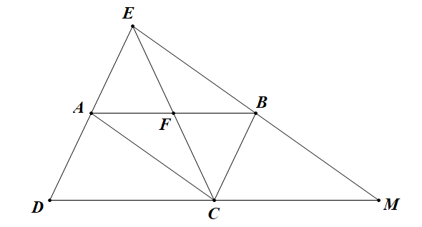

a) Chứng minh tứ giác  là hình bình hành.

Vì tứ giác  là hình bình hành suy ra

 và 

 và 

Xét tứ giác  có:  (do  và , ,  thẳng hàng) và   Suy ra tứ giác  là hình bình hành (dấu hiệu nhận biết).

b) Chứng minh 

Hình bình hành  có hai đường chéo là  và . Mà  là giao điểm của  và  nên suy ra  là trung điểm mỗi đoạn (tính chất).

 là trung điểm  nên 

c) Trên tia đối của tia  lấy điểm  sao cho  Chứng minh ba điểm  thẳng hàng.

Xét tứ giác  có:  (do  và , ,  thẳng hàng) và   Suy ra tứ giác  là hình bình hành (dấu hiệu nhận biết). Suy ra (tính chất).

Vì tứ giác  là hình bình hành nên  (tính chất).

Từ đó suy ra  trùng . Vậy ba điểm , ,  thẳng hàng (đpcm).

1. **(1,0 điểm)** Tìm giá trị nhỏ nhất của biểu thức sau : 

**Lời giải**



Vì ; ;  với mọi ; ;  nên

với mọi ; ; 

Dấu “=” xảy ra khi và chỉ khi ; ;  suy ra ; ;  suy ra ; ;  suy ra ; ; 

Vậy giá trị nhỏ nhất của  là  khi ; ; .

**🙢 HẾT 🙠**